<!DOCTYPE html>

<html>

    <head>

        <link rel="stylesheet" href="bootstrap-4.6.0/css/bootstrap.min.css">

        <meta name="viewport" content="width=device-width,initial-scale=1.0">

    </head>

    <body>

        <ul class="nav">

            <li class="nav-item">

                <a href="#" class="nav-link">首页</a>

            </li>

            <li class="nav-item">

                <a href="#" class="nav-link">简介</a>

            </li>

            <li class="nav-item">

                <a href="#" class="nav-link">详情</a>

            </li>

            <li class="nav-item">

                <a href="#" class="nav-link">联系电话</a>

            </li>

        </ul>

    </body>

</html>

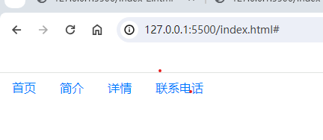

<!DOCTYPE html>

<html>

    <head>

        <link rel="stylesheet" href="bootstrap-4.6.0/css/bootstrap.min.css">

        <meta name="viewport" content="width=device-width,initial-scale=1.0">

        <script src="js/jquery.min.js"></script>

        <script src="bootstrap-4.6.0/js/bootstrap.min.js"></script>

    </head>

    <body>

        <ul class="nav nav-tabs">

            <li class="nav-item">

                <a href="#home" data-toggle="tab" class="nav-link active">标签1</a>

            </li>

            <li class="nav-item">

                <a href="#two" data-toggle="tab" class="nav-link">标签2</a>

            </li>

            <li class="nav-item">

                <a href="#three" data-toggle="tab" class="nav-link">标签3</a>

            </li>

        </ul>

        <div class="tab-content">

            <div id="home" class="tab-pane fade show active">sss</div>

            <div id="two" class="tab-pane fade">sdd</div>

            <div id="three" class="tab-pane fade ">wwww</div>

        </div>

    </body>

</html>

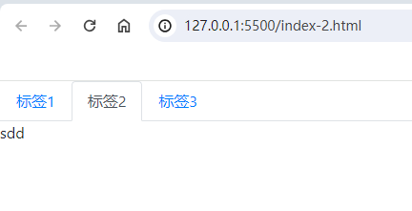

<!DOCTYPE html>

<html>

    <head>

        <link rel="stylesheet" href="bootstrap-4.6.0/css/bootstrap.min.css">

        <meta name="viewport" content="width=device-width,initial-scale=1.0">

    </head>

  <body>

    <ol class="breadcrumb">

        <li class="breadcrumb-item">

            <a href="#">首页</a>

        </li>

        <li class="breadcrumb-item">

            <a href="#">简介</a>

        </li>

        <li class="breadcrumb-item">

            <a href="#">详情</a>

        </li>

        <li class="breadcrumb-item">

            <a href="#">联系电话</a>

        </li>

    </ol>

  </body>

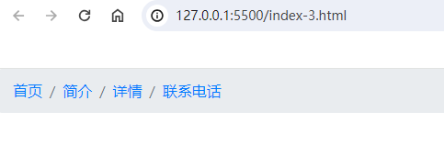

<!DOCTYPE html>

<html>

    <head>

        <link rel="stylesheet" href="bootstrap-4.6.0/css/bootstrap.min.css">

        <meta name="viewport" content="width=device-width,initial-scale=1.0">

        <script src="js/jquery.min.js"></script>

        <script src="bootstrap-4.6.0/js/bootstrap.min.js"></script>

    </head>

    <body>

        <nav class="navbar navbar-expend-sm bg-dark navbar-dark">

        <button class="navbar-toggler" type="button" data-toggle="collapse" data-target="#navtop">

            <span class="navbar-toggler-icon"></span>

        </button>

            <div class="collapse navbar-collapse" id="navtop">

                <ul class="navbar-nav">

                    <li class="nav-item">

                        <a href="#" class="nav-link">首页</a>

                    </li>

                    <li class="nav-item">

                        <a href="#" class="nav-link">标签1</a>

                    </li>

                    <li class="nav-item">

                        <a href="#" class="nav-link">标签2</a>

                    </li>

                </ul>

            </div>

        </nav>

    </body>

    </html>



<!DOCTYPE html>

<html>

    <head>

        <link rel="stylesheet" href="bootstrap-4.6.0/css/bootstrap.min.css">

        <meta name="viewport" content="width=device-width,initial-scale=1.0">

        <script src="js/jquery.min.js"></script>

        <script src="bootstrap-4.6.0/js/bootstrap.min.js"></script>

    </head>

    <body>

        <form action="#">

            <div class="form-group">

                <label for="email">邮箱地址： </label>

                <input type="text" id="email" class="form-control" placeholder="请输入信息">

            </div>

            <form action="#">

                <div class="form-group">

                    <label for="addre">家庭地址： </label>

                    <input type="addre" id="email" class="form-control" rows="3">

                </div>

        </form>

    </body>

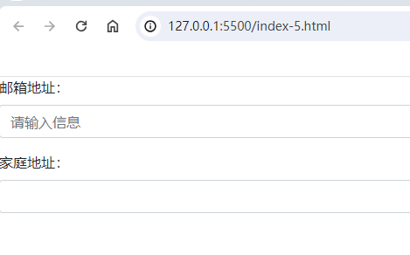

<div>

                    性别

                </div>

                <div class="form-check">

                    <input type="radio" class="form-check-input" id="male" name="gender">

                    <label class="form-check-label" for="male">男</label>

                </div>

                <div class="form-check">

                    <input type="radio" class="form-check-input" id="fnv" name="gender">

                    <label class="form-check-label" for="fnv">女</label>

                </div>

                <div class="form-check">

                    <input type="checkbox" class="form-check-input" id="body[]" name="gender">

                    <label class="form-check-label" for="male">体育运动</label>

                </div>

                <div class="form-check">

                    <input type="checkbox" class="form-check-input" id="body[]" name="gender">

                    <label class="form-check-label" for="swin">图书</label>

                </div>

        </form>

    </body>

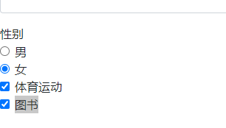

<div class="form-group">

                    <label class="" for="sel">请选择</label>

                    <select id="sel" class="form-group">

                        <option>1</option>

                        <option>2</option>

                        <option>3</option>

                        <option>4</option>

                    </select>

                </div>

